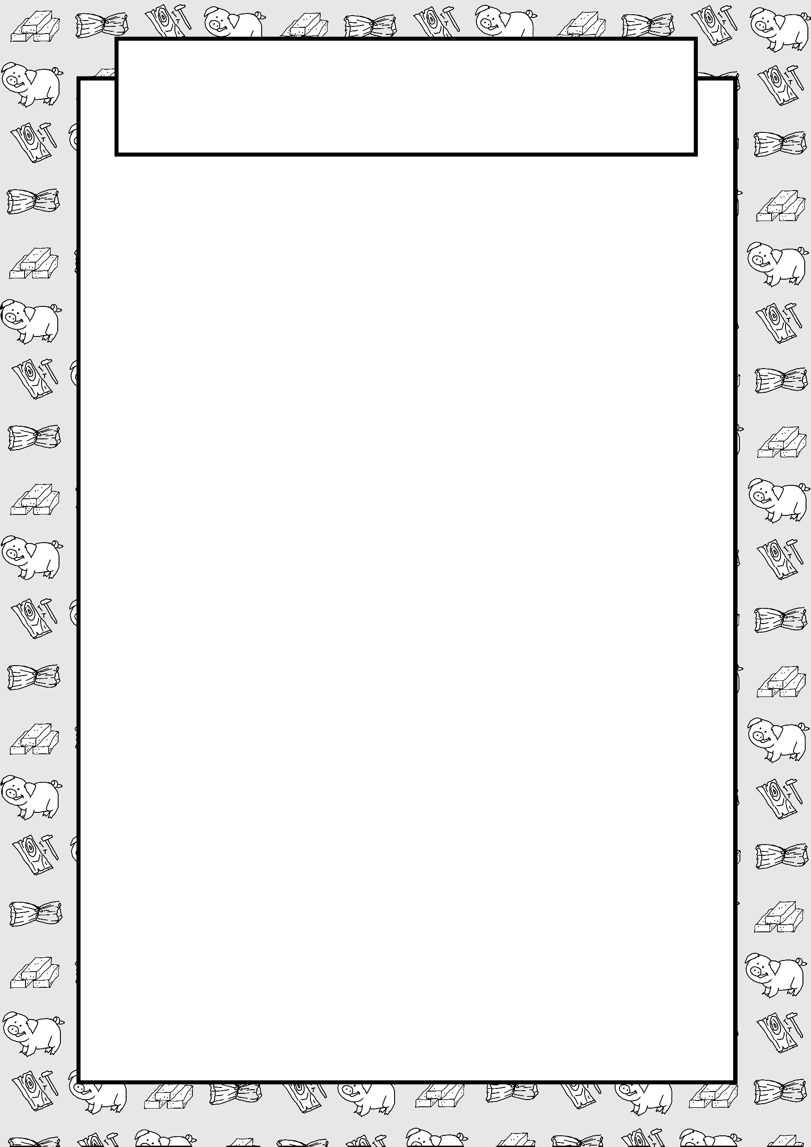

**Les trois petits cochons**

(S’entrainer à manier des ciseaux)